Tiszántúli Építő Kft.
Nyíregyháza, Mező u. 6. szám
Tel.: (30) 28-357-46

FotódokumeNtáciÓ

a Nyíregyháza, Bethlen Gábor u. 16. (hrsz.:6037) ingatlanon lévő iskolaépület felmérési tervéhez

Fotódokumentáció
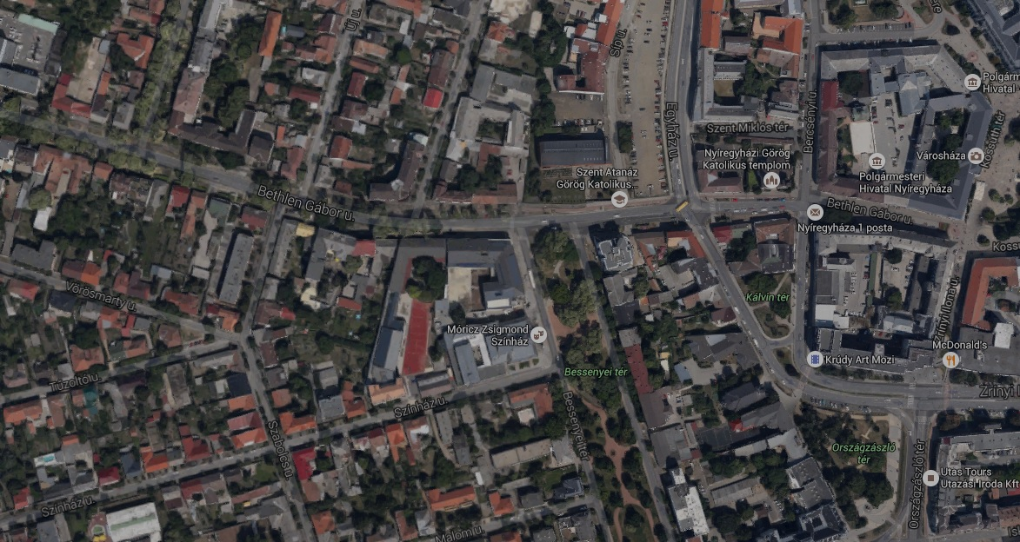
1. kép – Felülnézet (forrás: Google térkép)
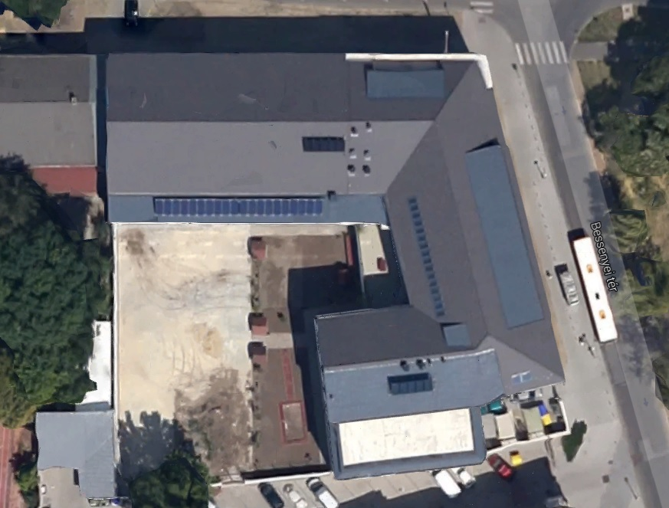
2. kép – Tetőfelülnézet (forrás: Google térkép)
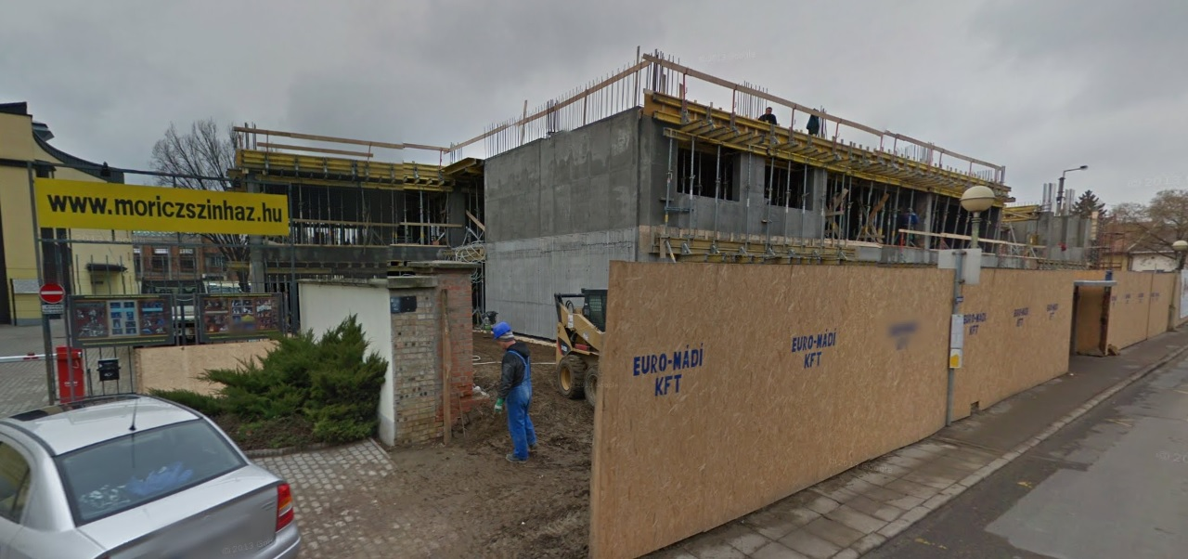
3. kép – Utcakép (forrás: Google térkép) az építés idején (2012. jan.)
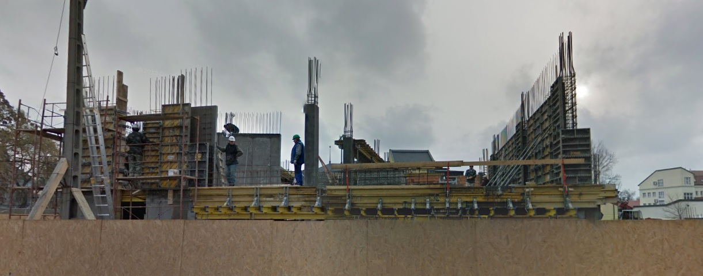
4. kép – Utcakép (forrás: Google térkép) az építés idején (2012. jan.)
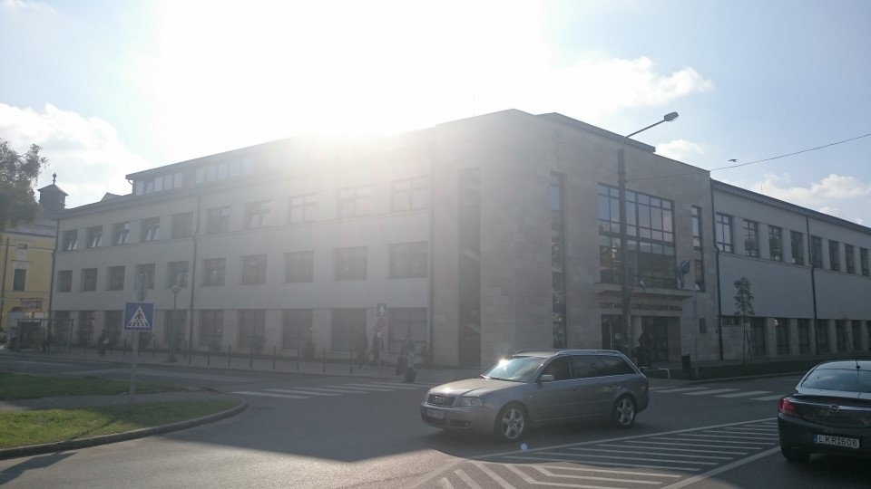
5. kép – Utcafronti homlokzat, északi, keleti homlokzat
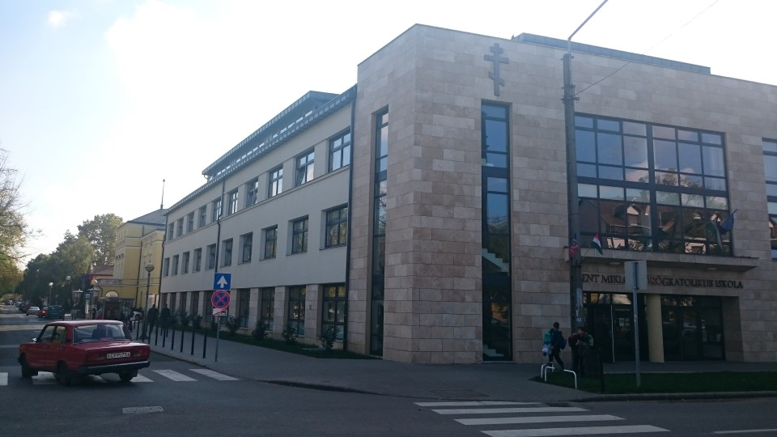
6. kép – Utcafronti homlokzat keleti homlokzat, főbejárat észak
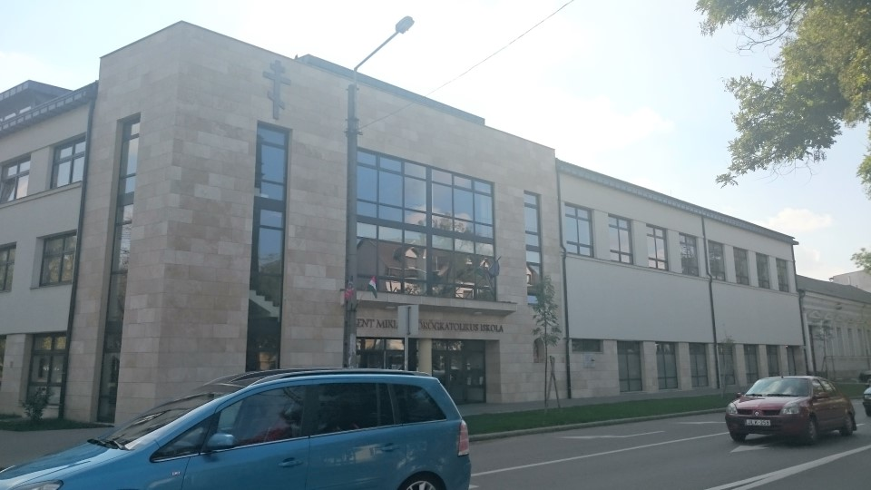
7. kép – Északi homlokzat
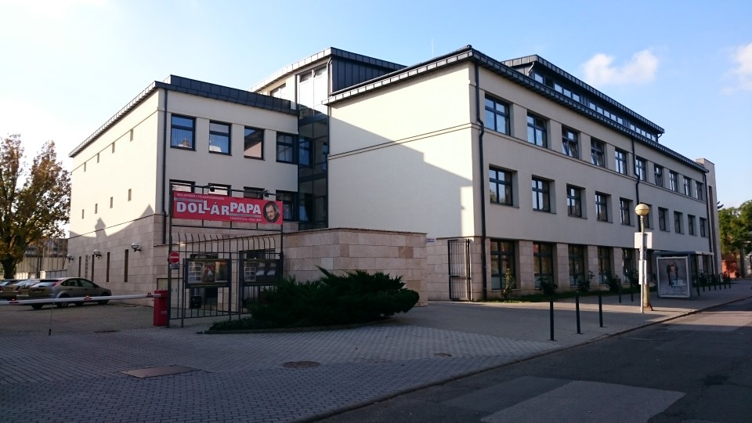
8. kép – Keleti, déli homlokzat
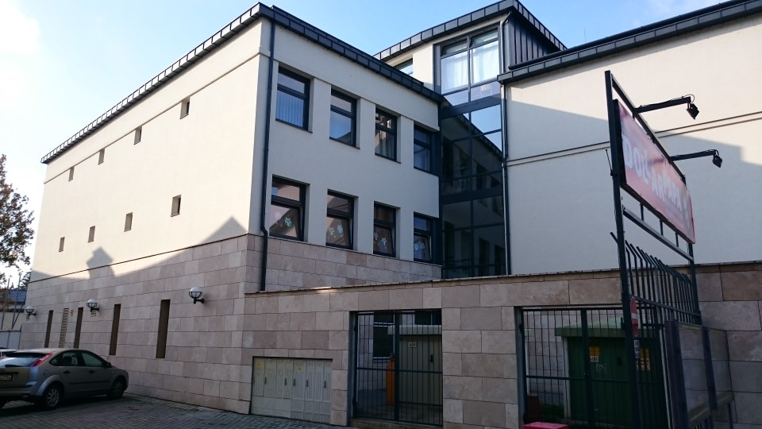
9. kép – Déli homlokzat
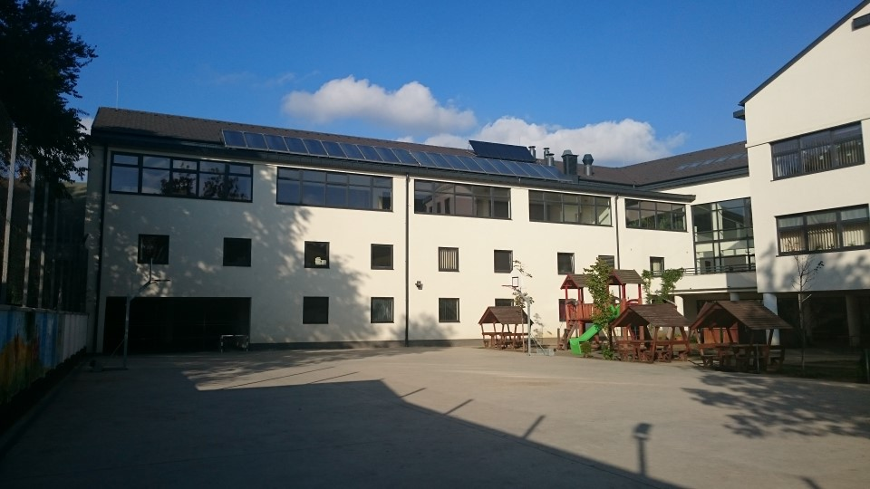
10. kép – Belső udvari, déli homlokzat
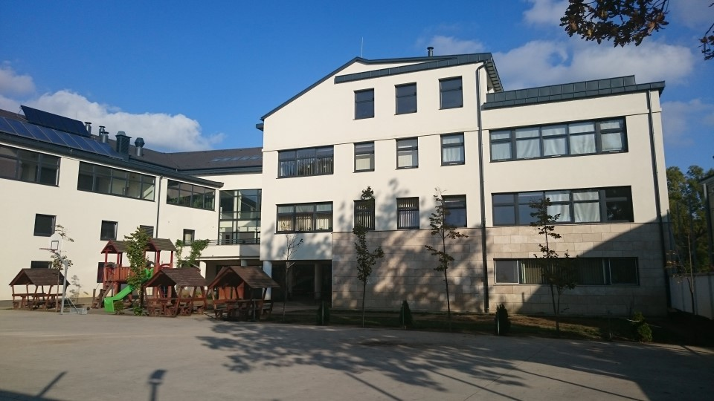
11. kép – Belső udvari, nyugati homlokzat
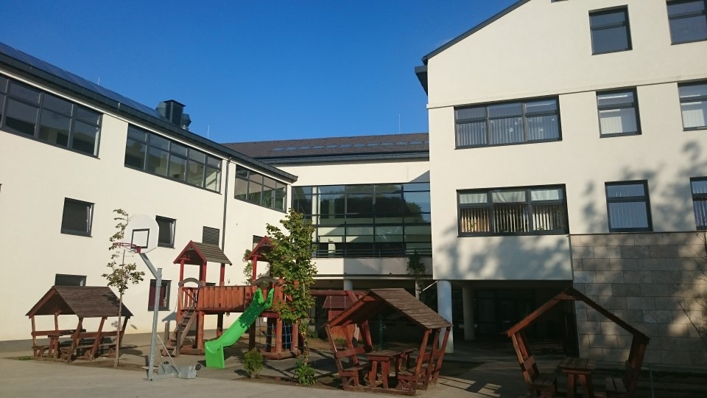
12. kép – Belső udvari, homlokzati részlet
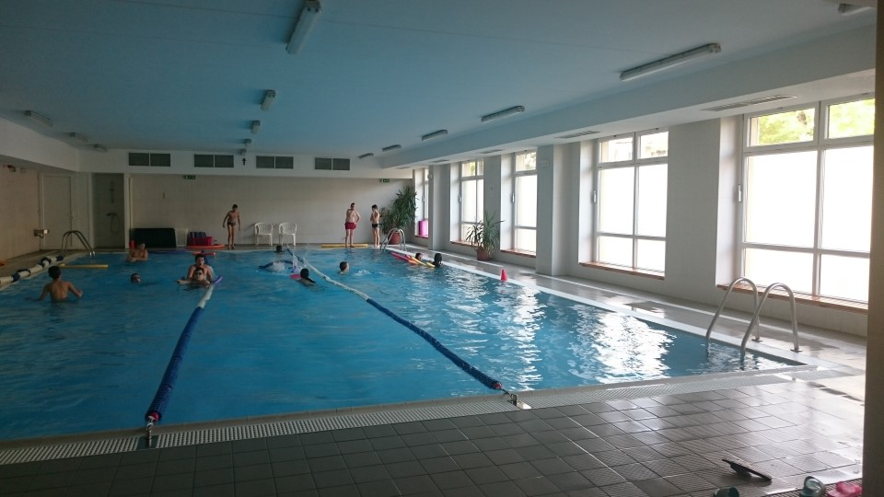
13. kép – uszoda
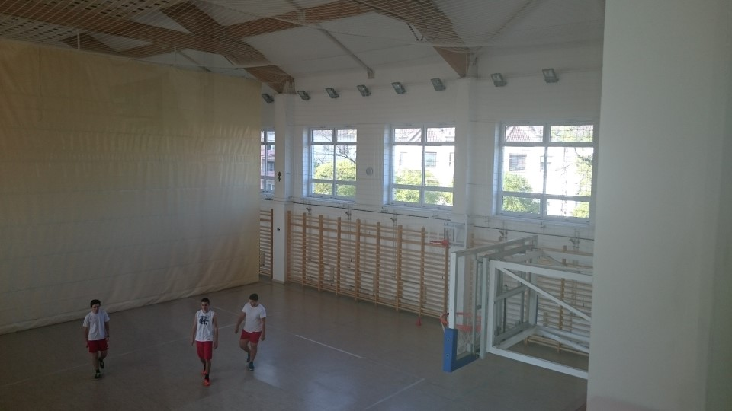
14. kép – tornaterem
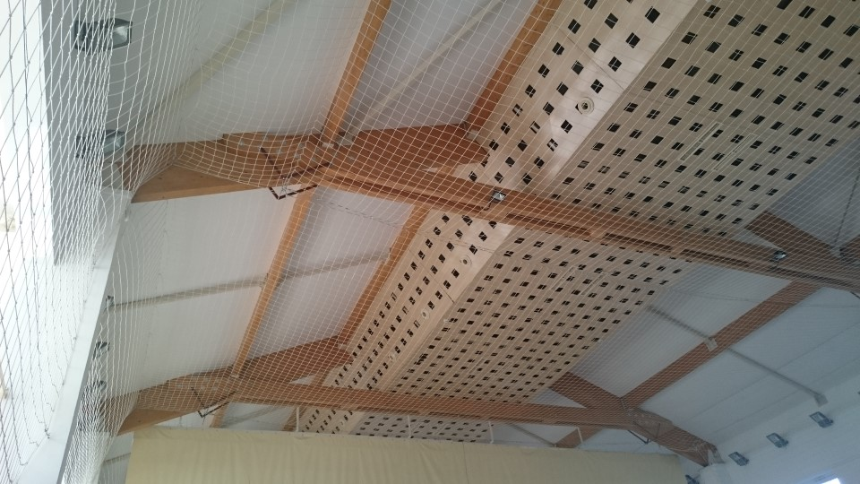
15. kép – tornaterem fedélszerkezete
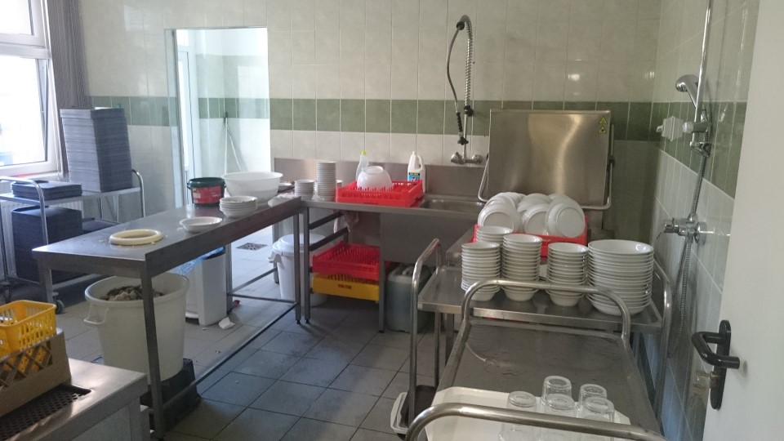
16. kép – konyha
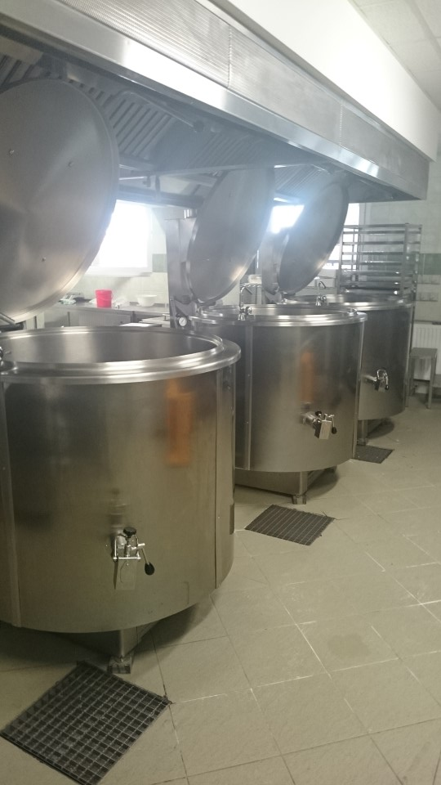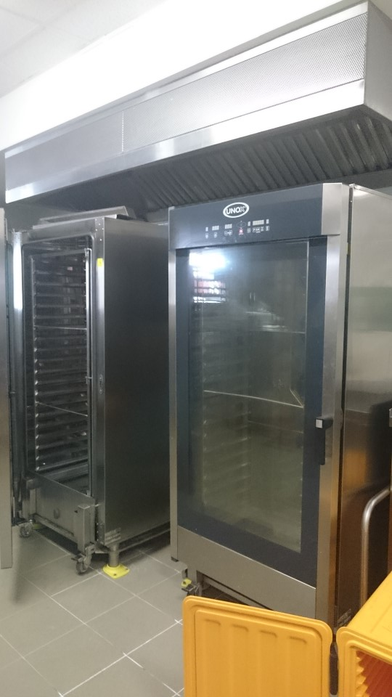
17. kép – Konyha
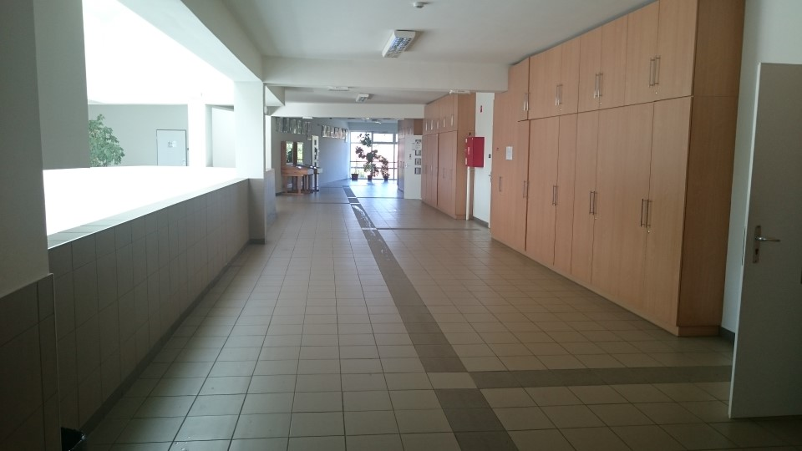
18. kép – folyosó
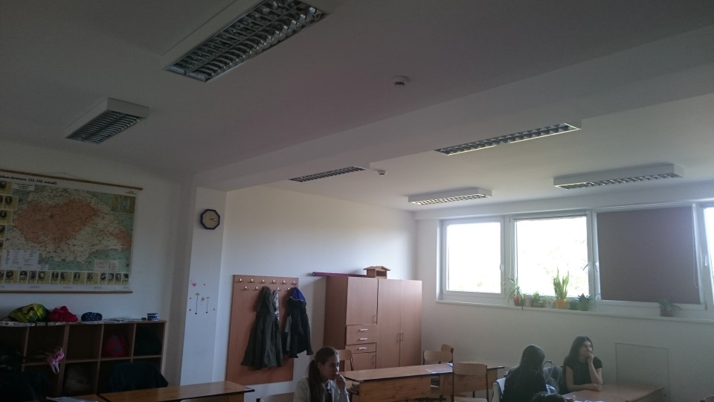
19. kép – Tetőtéri tanterem
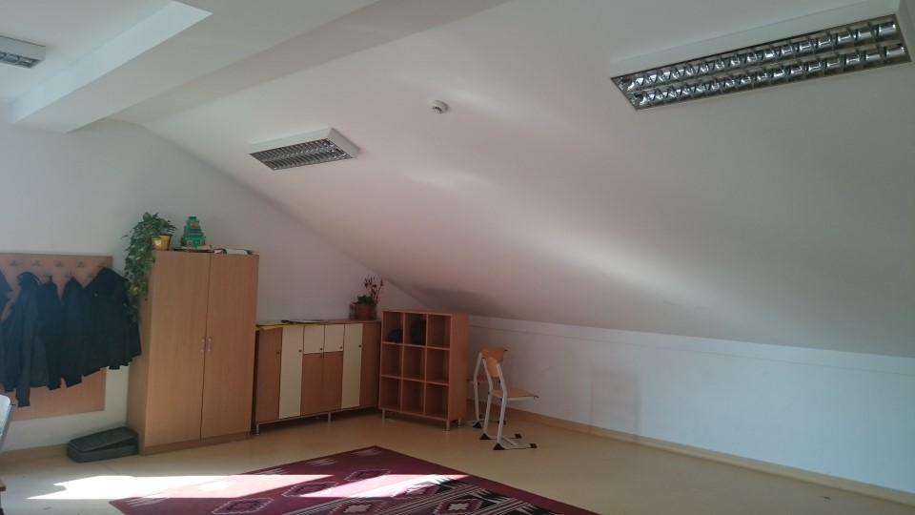
20. kép – Tetőtéri helyiség
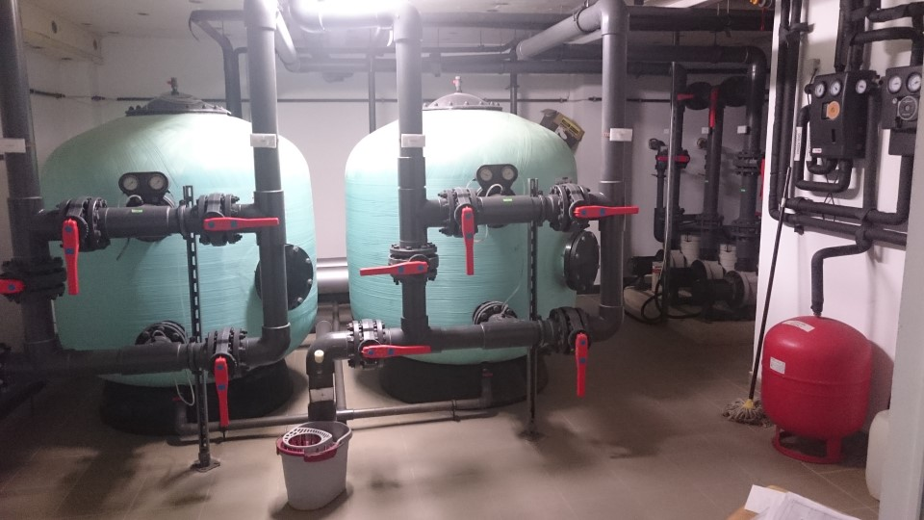
21. kép – uszoda gépház

Jelen fotódokumentáció 21 db számozott képet tartalmaz. Jelen fotódokumentáció műleírással együtt értelmezendő.

Nyíregyháza, 2015. szeptember

Hajdu Gyula
okleveles építőmérnők
építészmérnök, tervező szakmérnök
épületszerkezeti szakértő
energetikai tanúsító
É-15-0148, TT-15-0387
SZÉS-1, SZÉS-2
TÉ-15-30059

